Recommandations pour la cristallisation du lactosérum avant séchage :
Le lactose est présent sous deux formes en équilibre constant, une forme b (beta) très soluble, et a (alpha) qui prendra la forme cristallisée, dès sursaturation, mutarotation et nucléation du lactose de la solution.
L'objectif pour produire une poudre de lactosérum de qualité, est de favoriser la nucléation, en produisant un maximum de petits cristaux environ 30 à 50 µm. Le fait d’avoir une cristallisation fine, évite les phénomènes de ségrégation et de variabilité de la composition du produit fini, au moment du séchage.
Pendant les premières heures, la nucléation doit toujours prendre le dessus sur le grossissement des cristaux formés.
Une forte sursaturation du concentré, produit une forte nucléation et au final une cristallisation fine, à condition de ne pas approcher la température de transition vitreuse Tg, qui conduit à une forte viscosité et une diminution des échanges lactose/nucléi.
Ne pas oublier que la cristallisation est un phénomène à deux paramètres antinomiques : elle est optimum à température haute, mutarotation du beta-lactose en alpha-lactose, et cristallisation de l’alpha-lactose optimum dans une solution sursaturée soit, en cours de refroidissement !!!
On voit dans le tableau suivant que flasher à 40°C, maintenir cette température durant tout le remplissage, puis refroidir rapidement à 20°C, devrait donner de bons résultats.
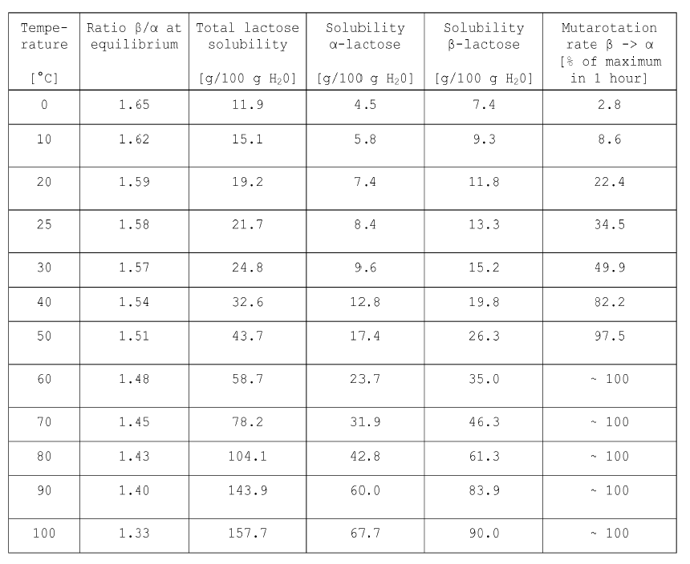

1 - Concentrer la solution en évitant que le produit ne cristallise en cours de process.
La concentration doit être ajustée, en fonction de la température d'ébullition du process.
En 1ère approche, concentration % >= Température °C à +/- 2 points.
Ex : température du concentré au dernier effet à 60°C ES = 58% à 60%

2 - Température du flash, < 35-40°C pour une solution à 75% de lactose.

3 - Température du cristallisoir, à ajuster pendant toute la phase de remplissage, de façon à maintenir la sursaturation, en évitant la fonte des germes de lactose produits par le flash-cooler, et la formation d'agrégats de cristaux dans la solution, ou sur les parois du cristallisoir. Des essais doivent être menés pour trouver les bons paramètres, concentration, T°C flash, température de maintien de la sursaturation dans le cristallisoir.
C'est la phase la plus critique, la maitrise des températures et de la sursaturation est primordiale, tant que le phénomène de nucléation n'est pas stabilisé, et la taille critique des germes formés atteinte.
Le but est d'avoir un maximum de cristaux de petite taille, et au minimum, de compenser l'échauffement dû à la réaction exothermique de la cristallisation, ainsi que l’énergie apportée par l’agitation. Dès que les cristaux sont formés, il faut refroidir rapidement pour éviter un grossissement trop important. Le paramétrage peut se faire au début, à l’aide d’un microscope et de relevé réfractométriques.
Attention au système de remplissage, le concentré à la sortie du tuyau de remplissage ne doit pas être au contact immédiat de la paroi froide du cristallisoir, au risque de créer un croûtage et la formation de gros cristaux et d’agrégats, un remplissage par le bas du cristallisoir est conseillé.

4 - Refroidir rapidement, dès la fin de remplissage, en contrôlant le taux de cristallisation au réfractomètre.
> 3 à 5°C par heure, tout dépend de la surface de refroidissement disponible et de l'efficacité de l'agitation.
Une succession de nucléations vont se produire jusqu'à la fin du refroidissement et la désaturation de la solution.

Le but dans ce cas précis est la multiplication des cristaux, tout en évitant le murissement d’Oswald, soit la production de gros cristaux, au détriment des plus petits cristaux et de la nucléation secondaire.

L'idéal est d'utiliser 3 courbes de refroidissement :
- une pour le remplissage > refroidissement lent, environ 0.5 à 1°C / heure
- une pour la fin de nucléation > refroidissement rapide, 3 à 5°C / heure
- une pour stopper et maintenir la cristallisation, maintien de la température finale 20-25°C.
> Température finale régulée > environ 20-25°C. La cristallisation est très ralentie vers 15°C, du fait de la viscosité élevée de l’eau mère, qui empêche le transfert de lactose solution > cristal.

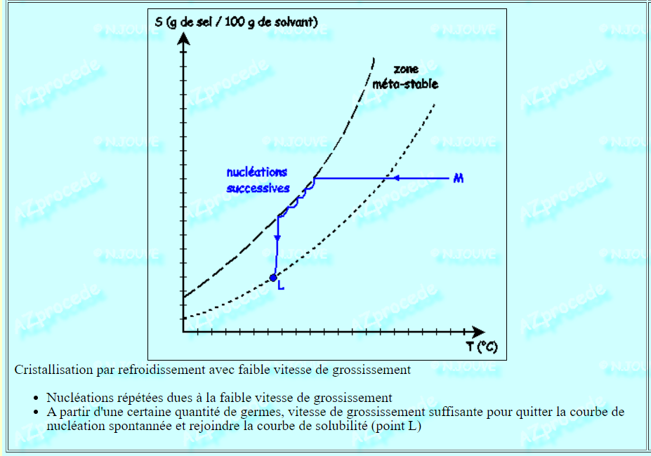
5 - Le cristallisoir doit être étudié pour que la surface de refroidissement soit la plus importante et efficace possible, car on a besoin de refroidir avec un delta T faible entre l'eau glacée et le concentré, afin d’éviter les phénomènes de croûtage en paroi. Moins il y a de surface utile, plus le delta T devra être grand, plus le risque de cristallisation hétérogène est important. Eviter le refroidissement direct à l’eau glacée et réguler sur un delta T entre le fluide caloporteur et le concentré.
L'agitation devra garantir un taux de pompage élevé, un bon maintien des cristaux en suspension, tout en évitant le moussage du produit (présence de protéines).
C'est pour cette raison qu'on préfère utiliser de grandes palles d'agitation, avec des vitesses lentes et un taux de pompage très élevé. La vitesse périphérique de l’agitation varie de 1 à 2 m/seconde.
Ne pas dépasser si possible 20h00 de cristallisoir, entre le début de remplissage et la fin de séchage > problèmes bactério.
S’il y a évolution bactério du produit, il faudra changer la température finale de cristallisation, 20°C au lieu de 25°C par exemple.
En général, le temps de cristallisation, remplissage compris, est de 6 à 10 heures.
Si le produit doit être stocké plus longtemps que prévu, il peut être réfrigéré à environ 10°C, voir 6°C, sans risques de prise en masse.

6 – Seeding lactose, la dose doit être calculée et saupoudrée à la surface du concentré, dès le début de l'agitation avec une température du concentré <= 30°C. Ensemencer 1 à deux heures après le début du remplissage. Derrière un flash-cooler, ensemencer trop tôt peut provoquer une nucléation trop intense et la formation d’agrégats de cristaux. Les germes produits par le flash, pourraient être absorbés par les cristaux ajoutés. (murissement d’Oswald gros cristaux absorbent les petits cristaux à éviter)
La qualité du seeding lactose doit être parfaite, avec une taille à environ 1 à 3-5 µ. Si la granulométrie du lactose micronisé est plus élevée, la dose devra être plus importante. Si on veut transporter le concentré vers une autre usine, il faudra doubler la dose de cristaux incorporés.
Calcul de la dose de seeding lactose : [ D1 / D2 ]³ X Lactose potentiellement cristallisable, où :
D1 = granulométrie D₅₀ du seeding lactose, environ 4 µ.
D2 = taille de cristaux visés dans le produit fini, environ 50 µ.
Lactose cristallisable = [Matière sèche du concentré kg X teneur en lactose 75%] X le taux de cristallisation visé, environ 72%, pour du SD PPC ou PPNC.
Il faut en général 2kg de lactose micronisé, pour 10 tonnes de matière sèche à traiter.
Cette solution est déconseillée, si on n'a pas la maitrise totale de l'hygiène lors de cette opération, qui se déroule après pasteurisation > risque salmonelles.

Gilles VALOT mai 2022

7 - Données sur la cristallisation du lactose

Cinétique de refroidissement d’une solution de lactose

